Turinys
- Žinynų paruošimas
- Duomenų įvedimas
- i.VAZ ataskaitos paruošimas
- Rezultatai

- Žinynų paruošimas

  - Įmonės rekvizitai

Važtaraščio rengėjo, kuris teikia važtaraščio duomenis (įmonės, teikiančios i.VAZ ataskaitą), rekvizitai turi būti nurodyti Kliento kortelėje, kuri nurodyta PauLita meniu „Paruošimas“ -> „Įmonės nuostatos“ -> „Pradiniai duomenys“ -> „Sąskaita“:

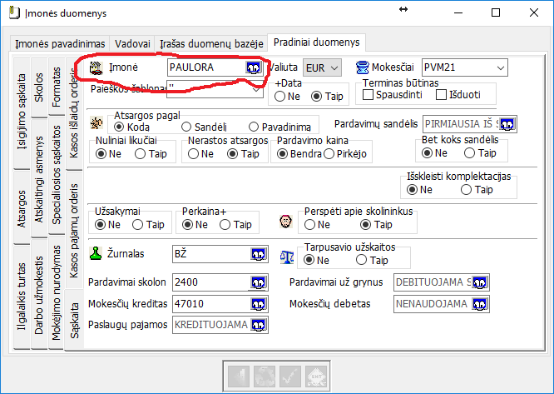

arba

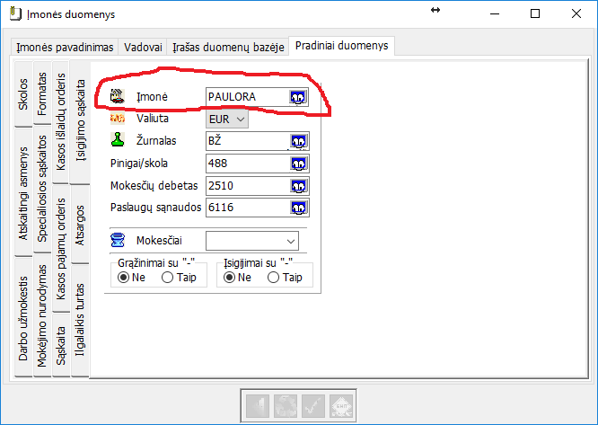

  - Užrašai

Išrašant važtaraštį, PauLita dalį informacijos (automobilio valstybinis nr., vairuotojo vardas ir pavardė, pakrovimo adresas ir iškrovimo adresas) ima iš PauLita užrašų duomenų bazės:

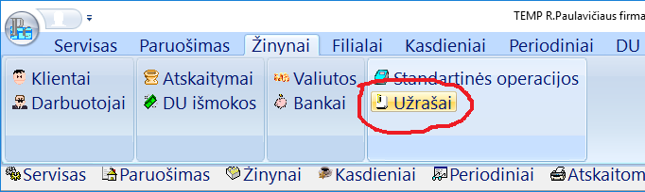

Pavyzdžiai:

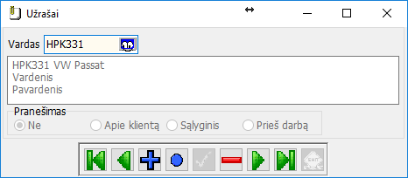

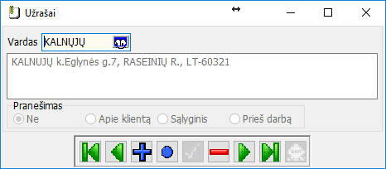

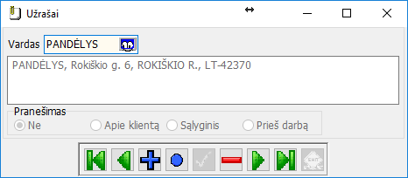

- Duomenų įvedimas

  - Išrašomi važtaraščiai (sąskaitos)

2.1.1. Viršutiniame kairiame kampe nurodome, kad tai važtaraštis, traukiamas į i.VAZ ataskaitą ir netraukiamas į i.SAF ataskaitą:

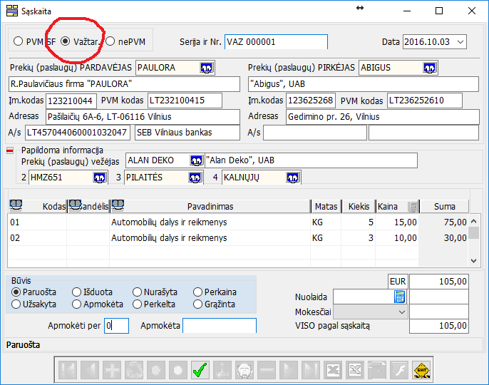

2.1.2. Operacijos dalyviai

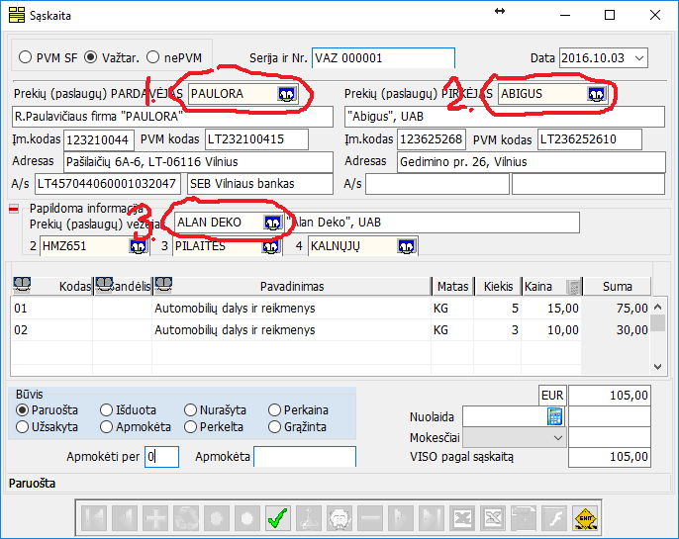
1 – Važtaraščio rengėjas (pardavėjas, siuntėjas, kūrėjas).
2 – Gavėjas (pirkėjas)
3 – Vežėjas. Jei Vežėjas nenurodytas, imami Pardavėjo (siuntėjo) rekvizitai.
2.1.3. Transporto priemonė ir vairuotojas

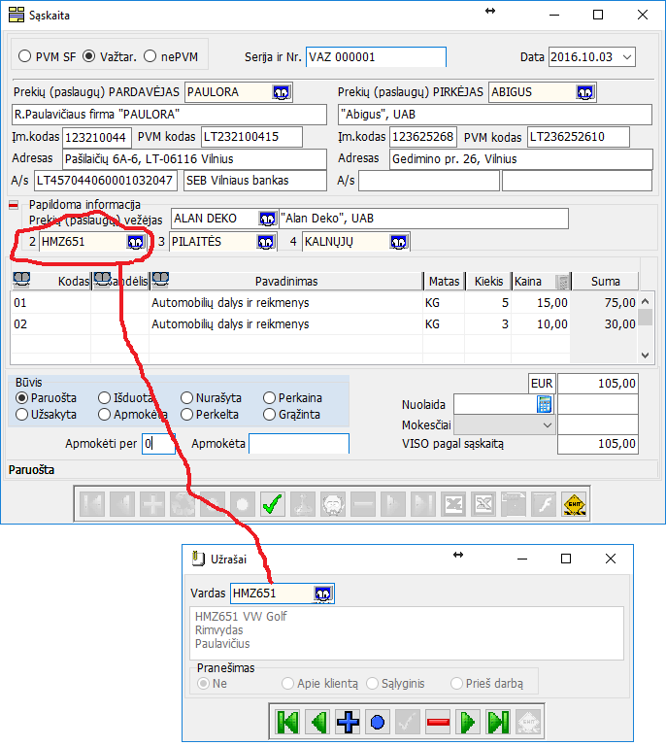

2.1.4. Iškrovimo adresas

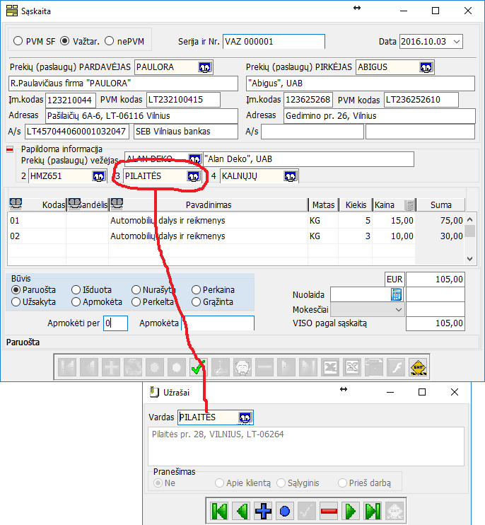

Pastaba: jei iškrovimo adresas nenurodomas, imamas Gavėjo adresas.

2.1.5. Pakrovimo adresas

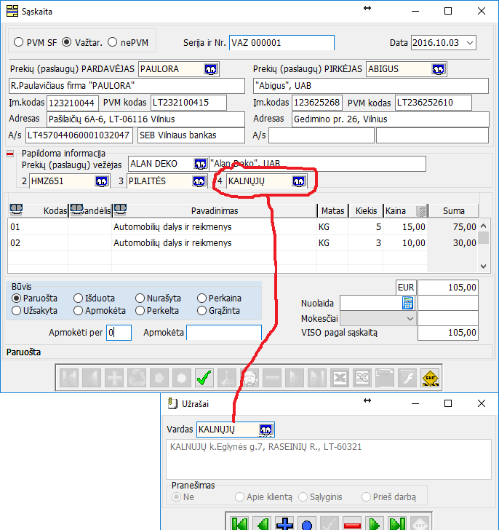

Pastaba: jei pakrovimo adresas nenurodytas, imamas Siuntėjo adresas.

2.1.6. Krovinys

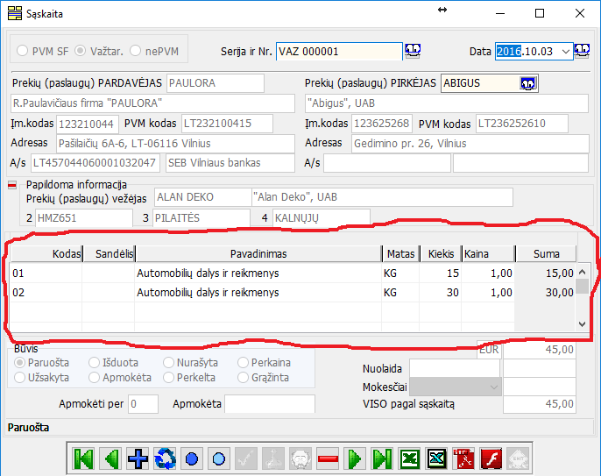
<Kodas> - nenaudojamas;
<Sandėlis> - nenaudojamas;
<Pavadinimas> - nurodomas krovinio pavadinimas.;
<Matas> - nurodomas matavimo vieneto kodas (pvz.: KGM, LTR) ar pavadinimas (pvz.: 12 vnt. pakuotė). Siūloma naudoti i.VAZ sistemoje siūlomus matavimo vienetų kodus, tačiau suteikiama galimybė pagal poreikį nurodyti kitus matavimo vienetus pvz., KG);
<Kiekis> - nurodomas krovinio kiekis pasirinktais matavimo vienetais;
<Kaina> - nenaudojamas;
<Suma> - nenaudojamas.

2.1.7. Būvis

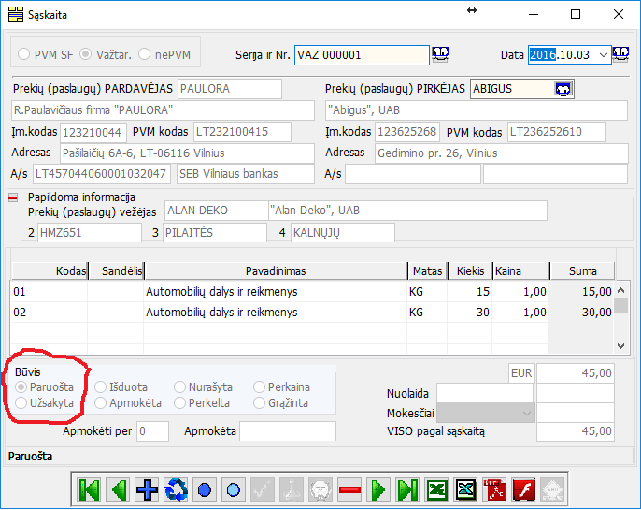

Važtaraščius išsaugome su būviu „Paruošta“ (PauLita neatlieka kitų registracijos veiksmų).

  - Važtaraščio spausdinimas

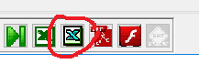
Važtaraštis spausdinamas pasirenkant šabloną iVaztarastis:
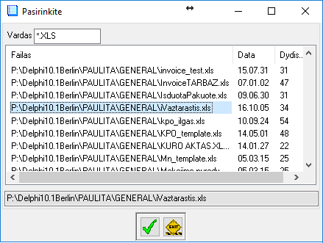

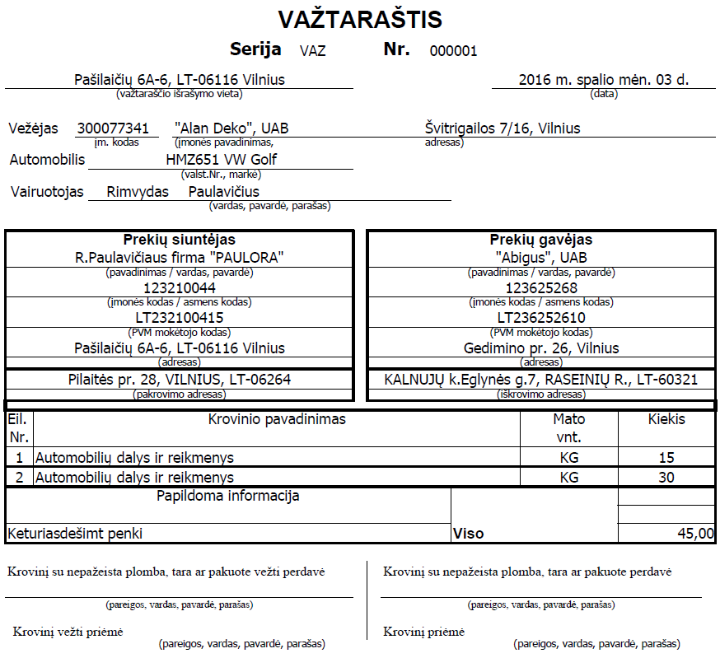
- i.VAZ ataskaitos paruošimas

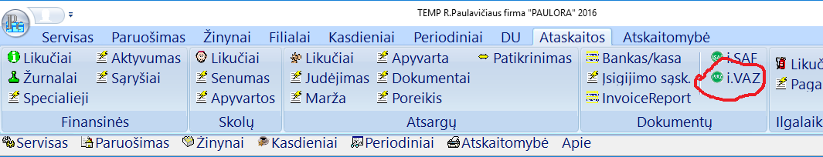

  - Nurodome traukiamus į i.VAZ ataskaitą važtaraščius:
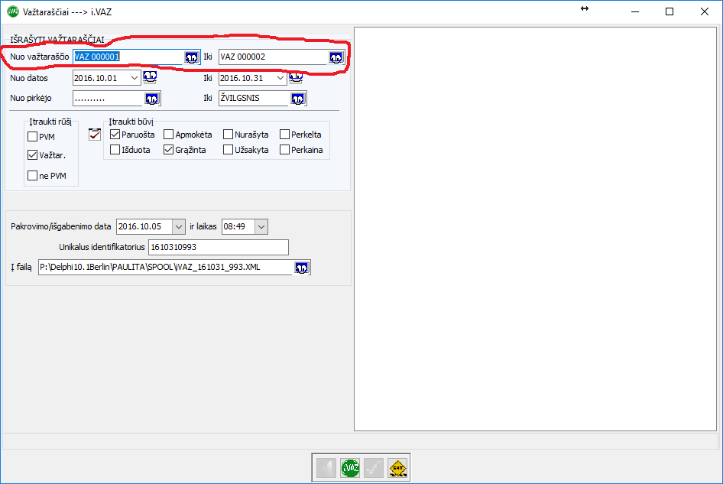

  - Bei numatomą krovinio pakrovimo/išgabenimo datą:
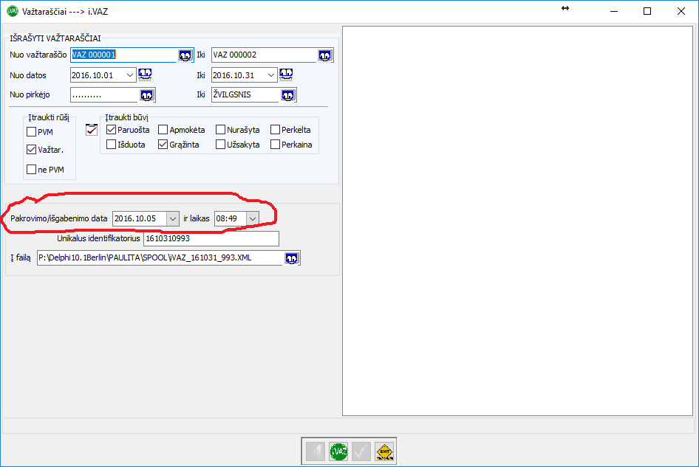
- Rezultatai

i.VAZ ataskaita generuojama paspaudus klavišą „Vykdyti“:

Rezultatai matomi dialogo lange

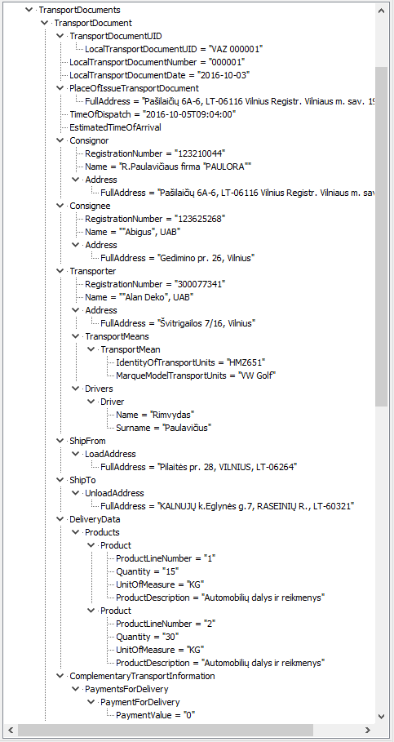

Bei talpinami į nurodytą failą:

